APLIKASI BERBASIS WEB BAKERY
UNTUK PEMASARAN PRODUK UMKM
(SOFTWARE RQUIREMENT SYSTEM)



Disusun Oleh :
Moch. Rama Maulana : 1203232085
Anjay : 12032
Miaw : 12032

PROGRAM STUDI S1 INFORMATIKA
FAKULTAS INFORMATIKA
UNIVERSITAS TELKOM SURABAYA
2025

BAB I
PENDAHULUAN

Tujuan
Dokumen ini merupakan dokumen perancangan untuk aplikasi berbasis web Toko Roti UMKM yang digunakan sebagai media promosi dan penjualan produk roti secara daring. Tujuan dari penulisan Software Design Document (SDD) ini adalah untuk memberikan penjelasan mengenai hasil proses perancangan sistem, termasuk penyempurnaan hasil rancangan tersebut untuk merepresentasikan aplikasi Toko Roti UMKM, baik berupa gambaran umum maupun penjelasan detail dan menyeluruh.
Software Design Document ini akan digunakan sebagai acuan informasi bagi tim Software Engineering, baik itu perancang perangkat lunak maupun pengembang yang akan menggunakan dokumen ini sebagai pedoman dalam mengimplementasikan sistem berdasarkan hasil rancangan yang telah dibuat. Selain itu, dokumen ini juga akan menjadi bahan analisis dalam proses pengembangan dan pemeliharaan sistem di masa mendatang. Dengan adanya dokumen ini diharapkan proses perancangan dapat berjalan lebih terarah dan fokus, sehingga mampu meminimalkan kesalahan serta memastikan bahwa hasil implementasi sesuai dengan tujuan dan kebutuhan pengguna.

Ruang Lingkup
Software Design Document aplikasi Toko Roti UMKM ini menjabarkan rancangan aplikasi penjualan roti secara daring dengan fitur utama guest checkout, yang memungkinkan pelanggan melakukan pembelian tanpa perlu membuat akun. Aplikasi ini akan dirancang dengan memperhatikan aspek arsitektural, prosedural, dan antarmuka menggunakan bahasa pemrograman PHP dengan framework Laravel, alat bantu perancangan Figma, serta basis data MySQL. Lingkungan pengembangan menggunakan Laragon sebagai server lokal, dengan perangkat keras berupa personal computer, keyboard, dan mouse.
BAB II
RANCANGAN LINGKUNGAN IMPLEMENTASI

- Lingkungan Perangkat Keras
Perangkat keras yang digunakan pada saat pengimplementasian aplikasi Bakery adalah sebagai berikut :
- Personal Computer, dengan spesifikasi :
- Mikroprosesor : Intel i5 12th Gen
- Memori : 16 GB
- Monitor : LCD 15 inch
- Media Penyimpanan : Harddisk 500 GB
- Keyboard
- Mouse

- Lingkungan Perangkat Lunak
Perangkat lunak yang digunakan pada saat pengimplementasian aplikasi Bakery adalah sebagai berikut :
- Sistem Operasi : Microsoft Windows 11
- Bahasa Pemrograman : PHP, HTML, dan Javascript.
- Perangkat tambahan :
- Laragon sebagais oftware yang mengemas MySQL, PHP, dan Apache. Sehingga nantinya aplikasi yangdibuat dapat dengan mudah terhubung ke database melalui localhost
- Web browser seperti Google Chrome atau Mozilla Firefox yang digunakan untuk melihat tampilan aplikasi dalam halaman web.

- Fitur – Fitur Aplikasi
Dalam website Bakery terdapat 2 Role nantinya yaitu Admin dan Customer
Fitur web (Customer) :
- Tambah produk ke cart
- Ubah jumlah produk pada cart
- Hapus produk dari cart
- Bersihkan cart
- Urutkan produk berdasarkan nama dan harga
- Filter produk berdasarkan kategori
- Cari produk berdasarkan nama
Admin :
- Manage produk (CRUD)
- Manage kategori (CRUD)
- Manage pesanan (CRUD)
- Manage single page (CRUD)

BAB III
PERANCANGAN DATA

- Daftar Tabel
- Tabel Orders
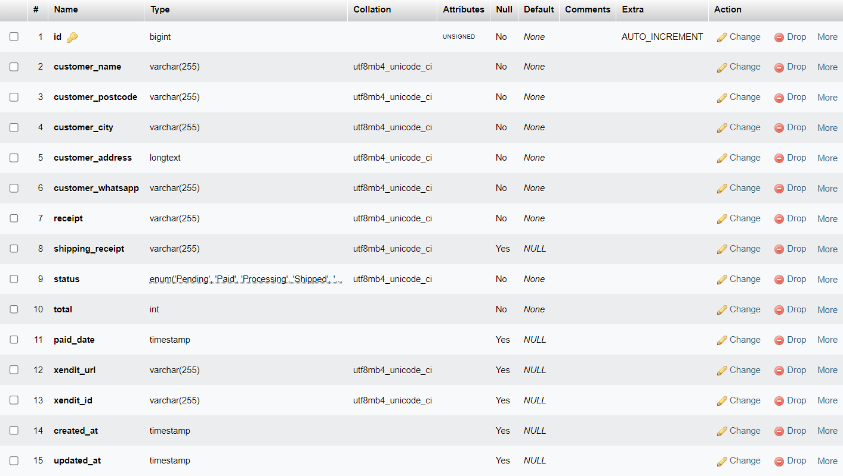
- Tabel Products
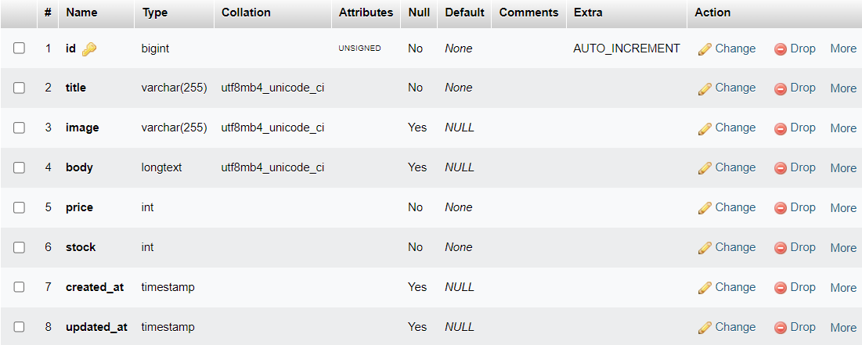
- Tabel Categories
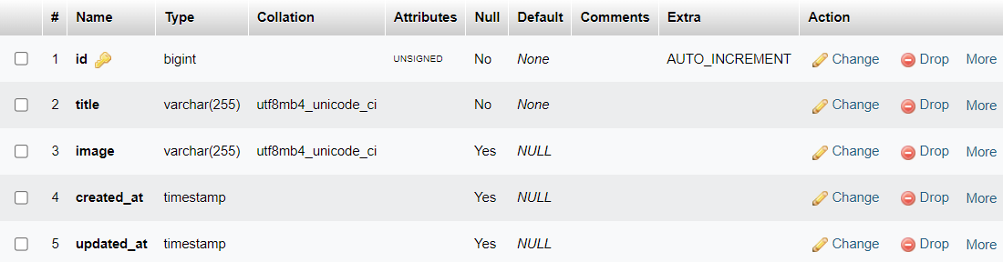
- Tabel Product Categories
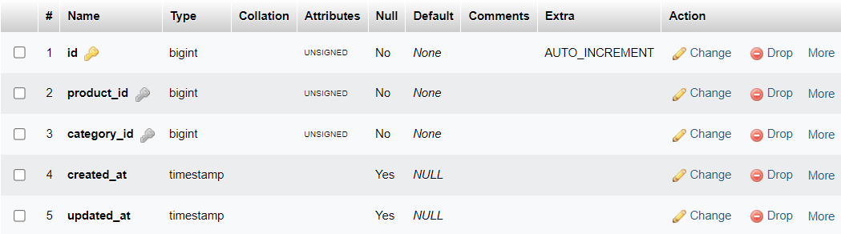
- Tabel Order Products
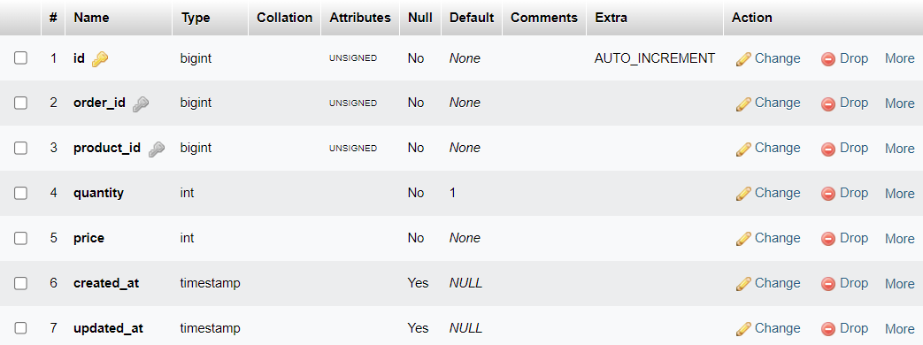
- Tabel Singles
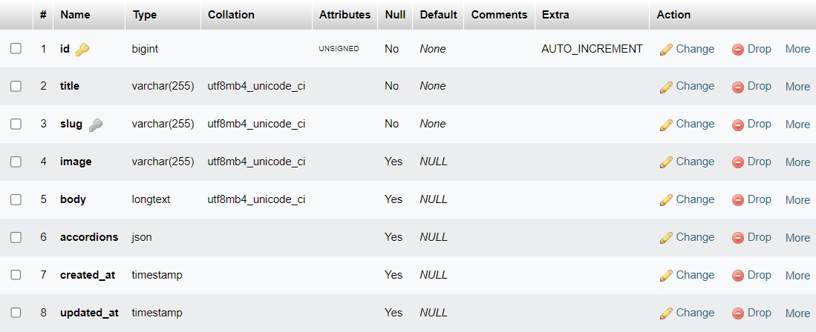

BAB IV
DIAGRAM RELASI DATABASE
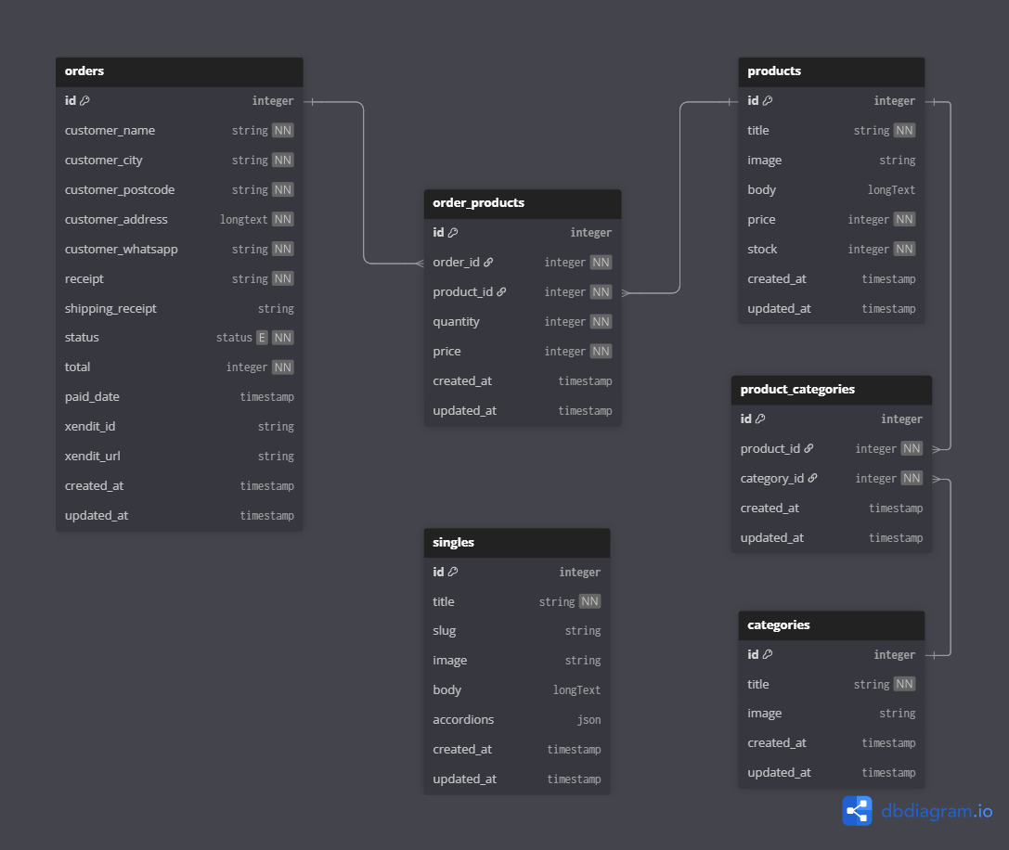

BAB V
USECASE SCENARO
- Login (Admin)
Objective | Actor masuk ke sistem
Actors | Admin
Pre-Condition | Actor berada di halaman admin login
Main Flow | - Actor memasukkan email dan password. Selanjutnya menekan tombol “masuk.”  - Sistem mengautentifikasi data akun yang dimasukkan.  - Jika akun berhasil diautentifikasi, sistem akan mengarahkan actor ke admin panel.
Alternative Flow | - Jika akun gagal diautentifikasi sistem, maka akan muncul peringatan dan meminta actor untuk memasukkan email dan password yang benar.  - Actor memasukkan email dan password yang benar.  - Selanjutnya, actor menekan tombol “masuk.”  - Sistem mengautentifikasi data akun yang dimasukkan.  - Jika akun berhasil diautentifikasi, sistem akan mengarahkan actor ke admin panel.
Post-Condition | Actor masuk ke admin panel sistem.

- Tambah produk ke cart
Objective | Memungkinkan actor untuk menambah produk ke cart
Actors | Customer
Pre-Condition | Produk yang ingin ditambahkan harus tersedia di sistem
Main Flow | - Actor menjelajahi product di katalog.  - Actor menemukan product yang diinginkan.  - Actor menekan tombol “ADD TO CART” pada halaman katalog.  - Sistem menambahkan product ke daftar cart actor dan memunculkan notifikasi  - Actor dapat mengakses cart mereka melalui menu navbar.
Alternative Flow | Jika actor mencoba menambahkan product yang sudah ada di cart, sistem menambahkan jumlah produk di cart.
Post-Condition | - Product berhasil ditambahkan ke cart actor.  - Actor dapat melihat product di cart melalui navbar.

- Ubah jumlah produk di cart
Objective | Memungkinkan actor untuk mengubah jumlah produk di cart
Actors | Customer
Pre-Condition | Actor sudah menambahkan produk ke cart
Main Flow | - Actor membuka daftar cart melalui navbar  - Actor mengubah form angka pada produk yang ingin diubah  - Sistem menampilkan notifikasi dan mengubah total harga di cart
Alternative Flow | Jika jumlah yang dimasukkan kurang dari 0, jumlah otomatis menjadi 1
Post-Condition | Jumlah produk dalam cart berubah

- Hapus produk dari cart
Objective | Memungkinkan actor untuk mencari menghapus produk dari cart
Actors | Customer
Pre-Condition | Actor sudah menambahkan produk ke cart
Main Flow | - Actor membuka daftar cart melalui navbar  - Actor menekan ikon “️” pada salah satu produk di dalam cart  - Sistem menghapus produk dari cart, menampilkan notifikasi, dan mengubah total harga di cart
Alternative Flow | -
Post-Condition | Produk yang dipilih dihapus dari cart

- Bersihkan cart
Objective | Memungkinkan actor untuk mencari menghapus produk dari cart
Actors | Customer
Pre-Condition | Actor sudah menambahkan produk ke cart
Main Flow | - Actor membuka daftar cart melalui navbar  - Actor menekan tulisan “️ Hapus Semua” pada salah satu produk di dalam cart  - Sistem menghapus semua produk di cart, menampilkan notifikasi, dan mengubah total harga di cart jadi 0
Alternative Flow | -
Post-Condition | Tidak ada produk di dalam cart

- Urutkan Produk Berdasarkan Nama dan Harga
Objective | Memungkinkan actor untuk mengurutkan daftar produk di katalog
Actors | Customer
Pre-Condition | Actor berada di halaman katalog
Main Flow | - Actor menekan tombol sort di kanan atas daftar produk  - Actor memilih jenis urutan yang dipilih  - Sistem menampilkan daftar produk berdasarkan urutan yang dipilih
Alternative Flow | Jika id sort tidak ditemukan, sistem akan menampilkan daftar produk dengan urutan A-Z
Post-Condition | Urutan daftar produk berubah sesuai sort yang dipilih

- Filter Produk Berdasarkan Kategori
Objective | Memungkinkan actor untuk memfilter produk berdasarkan kategori
Actors | Customer
Pre-Condition | Actor berada di halaman katalog
Main Flow | - Actor menekan kategori yang diinginkan di samping daftar produk  - Sistem akan menampilkan produk yang terkait dengan kategori yang dipilih
Alternative Flow | Jika id kategori tidak ditemukan, daftar produk yang ditampilkan tidak ada
Post-Condition | Daftar produk hanya menampilkan sesuai dengan kategori yang dipilih

- Cari Produk Berdasarkan Nama
Objective | Memungkinkan actor untuk mencari produk berdasarkan nama
Actors | Customer
Pre-Condition | Actor berada di halaman katalog
Main Flow | - Actor mengisi form “Cari produk” di atas daftar produk lalu menekan enter  - Sistem akan menampilkan produk dengan nama yang terkait dengan keyword
Alternative Flow | Jika produk tidak ditemukan, daftar produk yang ditampilkan tidak ada
Post-Condition | Daftar produk hanya menampilkan sesuai dengan keyword yang dimasukkan

- Manage produk (CRUD)
Objective | Memungkinkan actor untuk manage produk
Actors | Admin
Pre-Condition | Actor berada di halaman admin products
Main Flow | - Actor memilih produk yang ingin dimanage  - Actor mengubah data kemudian menekan tombol “simpan”  - Sistem akan menyimpan perubahan ke database lalu mengarahkan actor ke halaman admin products
Alternative Flow | Actor bisa membuat produk baru dengan menekan tombol “New product”
Post-Condition | Data produk berhasil diubah

- Manage kategori (CRUD)
Objective | Memungkinkan actor untuk manage kategori
Actors | Admin
Pre-Condition | Actor berada di halaman admin categories
Main Flow | - Actor memilih kategori yang ingin dimanage  - Actor mengubah data kemudian menekan tombol “simpan”  - Sistem akan menyimpan perubahan ke database lalu mengarahkan actor ke halaman admin categories
Alternative Flow | Actor bisa membuat kategori baru dengan menekan tombol “New categories”
Post-Condition | Data kategori berhasil diubah

- Manage pesanan (CRUD)
Objective | Memungkinkan actor untuk manage pesanan
Actors | Admin
Pre-Condition | Actor berada di halaman admin orders
Main Flow | - Actor memilih pesanan yang ingin dimanage  - Actor mengubah data kemudian menekan tombol “simpan”  - Sistem akan menyimpan perubahan ke database lalu mengarahkan actor ke halaman admin orders
Alternative Flow | -
Post-Condition | Data pesanan berhasil diubah

- Manage single page (CRUD)
Objective | Memungkinkan actor untuk manage single page
Actors | Admin
Pre-Condition | Actor berada di halaman admin singles
Main Flow | - Actor memilih single page yang ingin dimanage  - Actor mengubah data kemudian menekan tombol “simpan”  - Sistem akan menyimpan perubahan ke database lalu mengarahkan actor ke halaman admin singles
Alternative Flow | Actor bisa membuat single page baru dengan menekan tombol “New single”
Post-Condition | Data single page berhasil diubah

